Міністерство освіти і науки України
Національний університет «Львівська політехніка»
Кафедра систем штучного інтелекту



Звіт

Звіт
про виконання лабораторних та практичних робіт блоку № 5
На тему: «Символи та рядкові змінні. Введення, обробка та форматований ввід/вивід символьних і рядкових даних.»
з дисципліни: «Основи програмування»
до:
Лабораторної Роботи № 6
Алготестер Лабораторної Роботи №4
Алготестер Лабораторної Роботи №6
Практичних Робіт до блоку №5

Виконав(ла):
Студент(ка) групи ШІ-*
Прізвище Ім’я По батькові

Тема роботи:

Символи та рядкові змінні. Введення, обробка та форматований ввід/вивід символьних і рядкових даних

Мета роботи:
- Опанувати обробку даних типу char та використання двох типів рядків: класичних символьних масивів (C-strings) і класу std::string.
- Засвоїти принципи застосування рядкових літералів та керувальних (escape) послідовностей.
- Набути практичних навичок з об'єднання (конкатенації), порівняння текстів та пошуку підрядків.
- Оволодіти інструментами форматованого введення-виведення різнотипних даних за допомогою функцій scanf та printf.
- Вивчити методи зчитування текстової інформації у два різні способи: цілими рядками та окремими словами.
- Удосконалити навички використання динамічної пам’яті, вказівників, посилань та алгоритмів сортування під час роботи з текстовими даними.
Теоретичні відомості:
- Теоретичні відомості з переліком важливих тем:
- Тема №1: Символьний тип даних (char), кодування та керувальні послідовності.
- Тема №2: Два підходи до представлення тексту: символьні масиви (C-strings) та клас std::string.
- Тема №3: Форматований ввід/вивід (scanf, printf) та способи зчитування тексту.
- Тема №4: Базові операції з рядками: копіювання, конкатенація та порівняння.
- Тема №5: Пошук у рядках, модифікація тексту та розбиття на слова.
- Тема №6: Вказівники, динамічна пам'ять та алгоритми сортування масивів рядків.
- Тема №1: Символьний тип даних (char), кодування та керувальні послідовності
  - Джерела Інформації:
    - Лекції О. Пшеничного
    - Практичні заняття
    - aCode: Символьний тип даних
  - Що опрацьовано:
    - Внутрішнє подання символів (ASCII).
    - Символьні літерали та керувальні (escape) послідовності.
    - Перевірка та зміна регістру символів.
  - Статус: Ознайомлений
  - Початок опрацювання теми: 01.11.26
  - Завершення опрацювання теми: 02.11.26
- Тема №2: Два підходи до представлення тексту: символьні масиви (C-strings) та клас std::string
  - Джерела Інформації:
    - Лекції О. Пшеничного
    - Практичні заняття
    - aCode: Рядки в C-стилі
    - aCode: Введення у std::string
  - Що опрацьовано:
    - Нуль-терміновані рядки та їх обмеження.
    - Створення, ініціалізація та методи класу std::string.
    - Взаємодія між C-рядками та std::string (.c_str()).
  - Статус: Ознайомлений
  - Початок опрацювання теми: 02.11.26
  - Завершення опрацювання теми: 03.11.26
- Тема №3: Форматований ввід/вивід (scanf, printf) та способи зчитування тексту
  - Джерела Інформації:
    - Лекції О. Пшеничного
    - Практичні заняття
    - aCode: Введення та виведення даних
  - Що опрацьовано:
    - Використання специфікаторів формату для scanf і printf.
    - Зчитування тексту по словах (до першого пробілу).
    - Зчитування цілих рядків (fgets, std::getline).
  - Статус: Ознайомлений
  - Початок опрацювання теми: 03.11.26
  - Завершення опрацювання теми: 04.11.26
- Тема №4: Базові операції з рядками: копіювання, конкатенація та порівняння
  - Джерела Інформації:
    - Лекції О. Пшеничного
    - Практичні заняття
    - aCode: Операції над рядками
  - Що опрацьовано:
    - Визначення довжини рядка (strlen та .length()).
    - Об'єднання (конкатенація) текстів.
    - Лексикографічне порівняння рядків.
  - Статус: Ознайомлений
  - Початок опрацювання теми: 04.11.26
  - Завершення опрацювання теми: 06.11.26
- Тема №5: Пошук у рядках, модифікація тексту та розбиття на слова
  - Джерела Інформації:
    - Лекції О. Пшеничного
    - Практичні заняття
    - GeeksforGeeks: std::stringstream у C++
  - Що опрацьовано:
    - Пошук окремих символів та підрядків.
    - Видалення, вставка та заміна частин тексту.
    - Розбиття рядка на лексеми (слова) через strtok та stringstream.
  - Статус: Ознайомлений
  - Початок опрацювання теми: 06.11.26
  - Завершення опрацювання теми: 07.11.26
- Тема №6: Вказівники, динамічна пам'ять та алгоритми сортування масивів рядків
  - Джерела Інформації:
    - Лекції О. Пшеничного
    - Практичні заняття
    - aCode: Динамічне виділення пам'яті для масивів
  - Що опрацьовано:
    - Адресна арифметика з вказівниками на char.
    - Динамічне виділення пам'яті для зберігання тексту.
    - Робота з масивами рядків та їх сортування за абеткою або довжиною.
  - Статус: Ознайомлений
  - Початок опрацювання теми: 07.11.26
  - Завершення опрацювання теми: 08.11.26

1. Опрацювання завдання та вимог до програм та середовища:

Завдання №1 Лабораторна робота 6 (Рядки)

Варіант завдання: 2

Деталі завдання: Вам дано текстовий рядок, який містить не більше 255 символів. Символи у рядку поєднуються в слова, які відокремлюються одним або декількома пробілами, а наприкінці тексту обов'язково ставиться крапка. Спочатку необхідно виконати ввід рядка, використовуючи функцію gets(s). Після цього потрібно розбити текст на окремі слова і перевірити кожне з них на наявність голосних літер. Далі відфільтруйте та надрукуйте лише ті слова, які не містять жодної голосної букви. Наприклад, для вхідного тексту "My friend wrote a text with hmm and shh." після перевірки програма має вивести слова "hmm" та "shh". Виведіть знайдені слова на екран кожне з нового рядка.

Завдання №2 Algotester task Lab 4v3 (STL)
- Варіант завдання: Lab 4v3
- Деталі завдання: Вам дано масив, який складається з 𝑁 додатніх цілих чисел. Ваше завдання - розділити його на три частини, по остачі від ділення на 3, по зростанню остачі (тобто спочатку йдуть числа, у яких остача 0, далі числа з остачею 1 і тоді нарешті числа з остачею 2). Далі необхідно ті елементи, остача від ділення на 3 яких парна посортувати по зростанню, а ті, у яких остача 1 - по спаданню. Після цього видаліть усі дублікати з масиву. Виведіть результуючий масив.
Завдання №3 Algotester task Lab 4v3 (No STL)
- Варіант завдання: Lab 4v3
- Деталі завдання: Вам дано масив, який складається з 𝑁 додатніх цілих чисел. Ваше завдання - розділити його на три частини, по остачі від ділення на 3, по зростанню остачі (тобто спочатку йдуть числа, у яких остача 0, далі числа з остачею 1 і тоді нарешті числа з остачею 2). Далі необхідно ті елементи, остача від ділення на 3 яких парна посортувати по зростанню, а ті, у яких остача 1 - по спаданню. Після цього видаліть усі дублікати з масиву. Виведіть результуючий масив.

Завдання №4 Algotester task Lab 6v1
- Варіант завдання: Lab 6v1
- Деталі завдання: Вам дано NNN слів та ціле число KKK. Ваше завдання — знайти всі слова, які зустрічаються у вхідних даних KKK або більше разів (без урахування регістру, тобто великі та маленькі літери вважаються однаковими, наприклад "grim" і "Grim" — це одне й те саме слово). З усіх таких слів необхідно виділити унікальні літери, перевести їх у нижній регістр і відсортувати за спаданням (у зворотному алфавітному порядку, від 'z' до 'a'). Кожна літера має бути виведена лише один раз. У випадку, якщо жодне слово не зустрічається щонайменше KKK разів, програма має вивести повідомлення "Empty!". Виведіть у першому рядку кількість знайдених унікальних літер, а у другому — самі літери через пробіл. Наприклад, для слів ["stugna", "neptune", "grim", "oplot", "Grim"] при K=2K=2K=2 підходить лише слово "grim" (зустрічається 2 рази), тому унікальні букви з нього у зворотному порядку будуть r m i g.

Завдання №5 Практичне завдання (Epic 5) — Редактор текстового повідомлення
- Варіант завдання: Редактор текстового повідомлення
- Деталі завдання: Необхідно розробити програму «Редактор текстового повідомлення» мовою C++, яка спочатку зчитує початковий текст (до 255 символів) через функцію fgets у символьний масив char text[256]. Введений текст вважається коректним, якщо він складається лише з латинських літер, цифр і пробілів та завершується крапкою. Для роботи зі словами створюється динамічний масив рядків char **words за допомогою функції splitWords.
Після успішної перевірки тексту програма надає інтерактивне меню з наступними пунктами операцій:
- Показати текст і статистику: Виведення тексту в подвійних лапках та підрахунок загальної кількості символів, слів, літер, цифр і пробілів з обчисленням їхньої частки у відсотках (з точністю до одного знака після коми) за допомогою обходу тексту вказівником.
- Таблиця слів: Форматований вивід таблиці слів із їхніми довжинами, знаходження найдовшого, найкоротшого та середньої довжини слів, виведення слів за абеткою (через strcmp) і визначення найчастішого слова.
- Замінити слово: Виконання заміни цілих слів з урахуванням регістру засобами класу std::string з обов'язковим оновленням масиву слів та контролем обмеження довжини тексту.
- Порівняти два слова: Порівняння двох слів за допомогою strcmp, оператора == для std::string та без урахування регістру, а також вивід їхньої конкатенації у форматі "a & b" з її довжиною.
- Інформація про символ: Виведення десяткового, шістнадцяткового, вісімкового та двійкового кодів символу, визначення його типу, конвертація регістру, вивід наступного символу за кодом, а також пошук кількості його входжень і позиції першого входження у тексті.
- Ввести нове речення: Зчитування нового тексту по словах за допомогою cin >> у циклі while до завершальної крапки, валідація даних та повна заміна поточного тексту з оновленням масиву слів.
- Вийти: Завершення виконання програми із повним звільненням всієї виділеної динамічної пам'яті без витоків за допомогою функції freeWords.

Завдання №6 Algotester self practise task 1 Game with Strings
- Варіант завдання: Game with Strings
- Деталі завдання: Вам дано текстовий рядок $S$, який складається з малих латинських літер. Два гравці грають у гру, роблячи ходи по черзі. За один хід гравець може вибрати будь-які два однакові сусідні символи в рядку та вилучити їх із нього, після чого ліва та права частини рядка з'єднуються. Гра триває доти, доки в рядку залишається хоча б одна пара однакових сусідніх символів. Перемагає той гравець, який зробить останній можливий хід (тобто після якого гравець на наступному ході не має доступних пар для видалення). Необхідно проаналізувати послідовність символів (наприклад, за допомогою стеку чи підрахунку кількості парних пар) та визначити переможця гри при оптимальних ходах обох учасників.

2. Дизайн та планована оцінка часу виконання завдань:

Завдання №1 - Lab4 programming: Lab 4
Програма №1 – Лабораторна робота №4
- Планований час на реалізацію: 20 хв
- Важливі деталі для врахування в імплементації програми: Використати статичний масив достатньої місткості; перевіряти введену довжину й номер елемента для видалення. Під час видалення зсувати наступні елементи вліво, під час вставки — вправо від кінця. Після кожної операції змінювати фактичну довжину масиву. Вставку виконувати лише після першого парного елемента; якщо парних елементів немає або після видалення масив порожній, пропустити вставку. Не виходити за межі виділеного масиву.
Завдання №2 - Lab4 programming: Algotester task Lab 4v3 (STL)
Програма №2 – Лабораторна робота №4 (Algotester STL)
- Планований час на реалізацію: 30 хв
- Важливі деталі для врахування в імплементації програми: Вам дано масив з $N$ додатніх цілих чисел. Розділити його на три частини за остачею від ділення на 3 (по зростанню остачі: 0, 1, 2). Елементи, остача від ділення на 3 яких парна (0 та 2), посортувати за зростанням, а ті, у яких остача 1 — за спаданням. Після цього видалити всі дублікати з масиву. Реалізацію виконати з використанням контейнера std::vector та алгоритмів STL (std::sort, std::unique, std::erase).
Завдання №3 - Lab4 programming: Algotester task Lab 4v3 (No STL)
Програма №3 – Лабораторна робота №4 (Algotester No STL)
- Планований час на реалізацію: 45 хв
- Важливі деталі для врахування в імплементації програми: Вам дано масив з $N$ додатніх цілих чисел. Розділити його на три частини за остачею від ділення на 3 (по зростанню остачі: 0, 1, 2). Елементи, остача від ділення на 3 яких парна (0 та 2), посортувати за зростанням, а ті, у яких остача 1 — за спаданням. Видалити всі дублікати з масиву. Заборонено використовувати контейнери та алгоритми STL. Реалізацію виконати на базі класичних C-масивів із застосуванням власного алгоритму сортування зі складністю $O(NlogN)$ та ручного зсуву елементів.
Завдання №4 - Lab6 programming: Algotester task Lab 6v1
Програма №4 – Лабораторна робота №6 (Algotester)
- Планований час на реалізацію: 40 хв
- Важливі деталі для врахування в імплементації програми: Вам дано $N$ слів та ціле число $K$. Знайти всі слова, які зустрічаються у вхідних даних $K$ або більше разів без урахування регістру (великі та малі літери вважаються однаковими). З усіх таких слів виділити унікальні літери, перевести їх у нижній регістр і посортувати за спаданням в алфавітному порядку (від 'z' до 'a'). Вивести кількість унікальних літер у першому рядку та самі літери через пробіл у другому. Якщо таких слів немає, вивести "Empty!".

Завдання №5 - Lab5 programming: Epic 5 Practice Task
Програма №5 – Практичне завдання (Epic 5) — Редактор текстового повідомлення
- Планований час на реалізацію: 90 хв
- Важливі деталі для врахування в імплементації програми: Розробити інтерактивний редактор текстових повідомлень. Початковий текст (до 255 символів) зчитувати через fgets у статичний масив char text[256] та валідувати (лише латиниця, цифри, пробіли, крапка в кінці). Слова зберігати в динамічному масиві рядків char **words через функцію splitWords. Реалізувати меню з 6 пунктів (статистика символів з %, таблиця слів із сортуванням strcmp та пошуком найчастішого слова, заміна цілих слів засобами std::string, порівняння двох слів, аналіз символу з виводом кодів dec/hex/oct/bin, зчитування нового речення по словах через cin >>). Дозволені лише заголовки <cstdio>, <cstring>, <cctype>, <string>, <iostream>. Забезпечити повне звільнення динамічної пам'яті функцією freeWords без витоків.
Блок-схема:
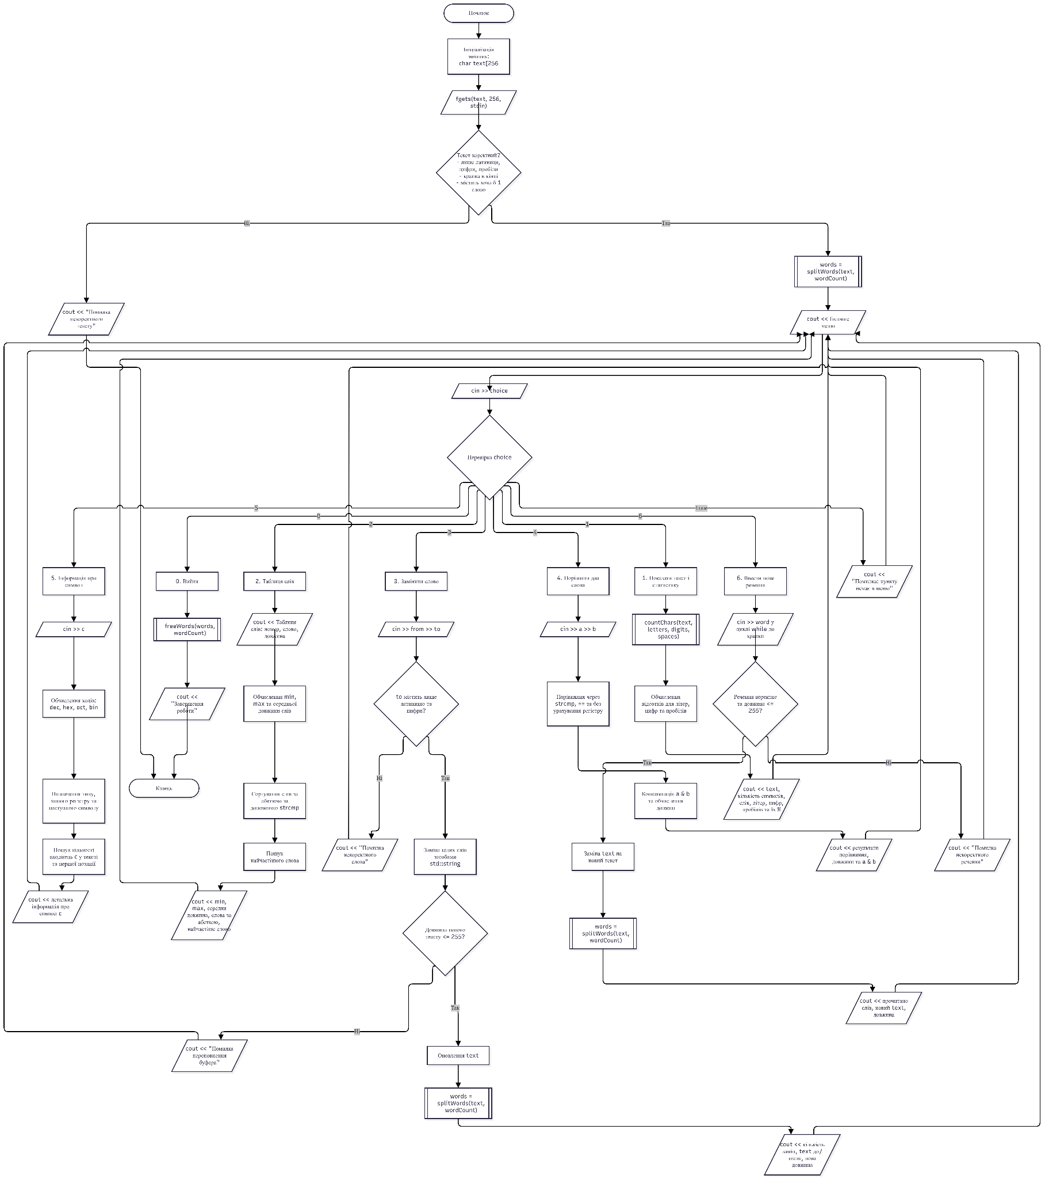
Завдання №6 - programming: Algotester self practise task «Забава з рядками» Програма – Algotester task «Забава з рядками»
- Планований час на реалізацію: 45 хв
- Важливі деталі для врахування в імплементації програми:
Зчитування рядків $s$ та $t$ здійснюється через std::string та std::cin. Алгоритм вимагає аналізу блоків однакових символів у рядку $s$ та жадібного/динамічного зіставлення їх із символами рядка $t$. Видалення символів з $s$ повинно розривати межі між різними буквами так, щоб кожен окремий неперервний шматок, що залишився, не містив одночасно символів A та B. З огляду на обмеження $N≤10^{5}$, алгоритм має працювати за лінійний час $O(\vert{}s\vert{})$ та використовувати додаткову пам'ять $O(\vert{}s\vert{})$ для збереження 1-нумерованих індексів результату.
4. Код програм з посиланням на зовнішні ресурси:

Програма №1 – Лабораторна робота №6

#define _CRT_SECURE_NO_WARNINGS

#include <stdio.h>
#include <string.h>
#include <ctype.h>

// Функція перевіряє, чи є символ голосною літерою (латинський алфавіт)
int isVowel(char c) {
char ch = (char)tolower((unsigned char)c);
return (ch == 'a' || ch == 'e' || ch == 'i' || ch == 'o' || ch == 'u' || ch == 'y');
}
// Функція перевіряє, чи містить слово хоча б одну голосну літеру
int hasVowels(const char* word) {
for (int i = 0; word[i] != '\0'; ++i) {
if (isVowel(word[i])) {
return 1; // Голосну знайдено
}
}
return 0; // Голосних немає
}
int main() {
char str[256];
printf("Enter a string (up to 255 characters, dot at the end):\n");
// Зчитування рядка
if (!fgets(str, sizeof(str), stdin)) return 0;
// Видалення символу переходу рядка \n та крапки в кінці
size_t len = strlen(str);
if (len > 0 && str[len - 1] == '\n') str[--len] = '\0';
if (len > 0 && str[len - 1] == '.') str[--len] = '\0';
// Копія рядка для strtok
char temp[256];
strcpy(temp, str);

printf("\nWords that do not contain vowels:\n");
int count = 0;

// Розбиття рядка на слова за допомогою strtok
char* token = strtok(temp, " ");
while (token != NULL) {
// Перевірка кожного слова
if (!hasVowels(token)) {
printf("- %s\n", token);
count++;
}
token = strtok(NULL, " ");
}

if (count == 0) {
printf("No words without vowels were found in the text.\n");
}

return 0;
}
Code #1. lab 6
Посилання на файл коду в пулреквесті:
https://github.com/artificial-intelligence-department/ai_programming_playground_2026/pull/575/changes
Програма №2 – algotester lab 4 (1)
#include <iostream>
#include <vector>
#include <algorithm>

int main() {
std::ios_base::sync_with_stdio(false);
std::cin.tie(NULL);

int n;
if (!(std::cin >> n)) return 0;

std::vector<int> rem0, rem1, rem2;

for (int i = 0; i < n; ++i) {
int x;
std::cin >> x;
int rem = (x % 3 + 3) % 3; // Коректна остача для від'ємних чисел
if (rem == 0) rem0.push_back(x);
else if (rem == 1) rem1.push_back(x);
else rem2.push_back(x);
}

// Сортування груп
std::sort(rem0.begin(), rem0.end());
std::sort(rem1.begin(), rem1.end(), std::greater<int>());
std::sort(rem2.begin(), rem2.end());

// Видалення дублікатів у кожній групі
rem0.erase(std::unique(rem0.begin(), rem0.end()), rem0.end());
rem1.erase(std::unique(rem1.begin(), rem1.end()), rem1.end());
rem2.erase(std::unique(rem2.begin(), rem2.end()), rem2.end());

// Об'єднання результатів
std::vector<int> result;
result.reserve(rem0.size() + rem1.size() + rem2.size());
result.insert(result.end(), rem0.begin(), rem0.end());
result.insert(result.end(), rem1.begin(), rem1.end());
result.insert(result.end(), rem2.begin(), rem2.end());

// Виведення результату
for (size_t i = 0; i < result.size(); ++i) {
std::cout << result[i] << (i + 1 == result.size() ? "" : " ");
}
std::cout << "\n";

return 0;
}
Code #2 algotester lab 4_3
Посилання на файл коду в пулреквесті:
https://github.com/artificial-intelligence-department/ai_programming_playground_2026/pull/575/changes
Програма №3 – algotester lab 4 (2)
#include <iostream>
#include <vector>
// Перевірка порядку двох елементів: повертає true, якщо a має йти раніше b
bool precedes(int a, int b) {
int remA = a % 3;
int remB = b % 3;
if (remA != remB) {
return remA < remB;
}
if (remA == 1) {
return a > b; // За спаданням для остачі 1
}
else {
return a < b; // За зростанням для остач 0 та 2
}
}
void customQuickSort(std::vector<int>& arr, int low, int high) {
if (low >= high) return;
int pivot = arr[high];
int i = low - 1;
for (int j = low; j < high; ++j) {
if (precedes(arr[j], pivot) || arr[j] == pivot) {
++i;
std::swap(arr[i], arr[j]);
}
}
std::swap(arr[i + 1], arr[high]);
int p = i + 1;

customQuickSort(arr, low, p - 1);
customQuickSort(arr, p + 1, high);
}
int removeDuplicates(std::vector<int>& arr) {
if (arr.empty()) return 0;

int writeIdx = 0;
for (size_t readIdx = 1; readIdx < arr.size(); ++readIdx) {
if (arr[readIdx] != arr[writeIdx]) {
++writeIdx;
arr[writeIdx] = arr[readIdx];
}
}
return writeIdx + 1; // Новий розмір унікального масиву
}
int main() {
std::ios_base::sync_with_stdio(false);
std::cin.tie(NULL);
int n;
if (!(std::cin >> n)) return 0;
std::vector<int> a(n);
for (int i = 0; i < n; ++i) {
std::cin >> a[i];
}
customQuickSort(a, 0, n - 1);
int m = removeDuplicates(a);
std::cout << m << "\n";
for (int i = 0; i < m; ++i) {
std::cout << a[i] << (i + 1 == m ? "" : " ");
}
std::cout << "\n";
return 0;}
Code #3.

Програма №4 algotester task 6 variant 1

#include <iostream>
#include <string>
#include <vector>
#include <map>
#include <set>
#include <algorithm>
#include <cctype>

std::string toLowerString(const std::string& s) {
std::string res = s;
for (char& c : res) {
c = std::tolower(static_cast<unsigned char>(c));
}
return res;
}

int main() {
std::ios_base::sync_with_stdio(false);
std::cin.tie(NULL);

int n, k;
if (!(std::cin >> n >> k)) return 0;

std::vector<std::string> words(n);
std::map<std::string, int> freq;

for (int i = 0; i < n; ++i) {
std::cin >> words[i];
std::string lowerW = toLowerString(words[i]);
freq[lowerW]++;
}

std::set<char> validLetters;

for (const auto& pair : freq) {
if (pair.second >= k) {
for (char c : pair.first) {
if (std::isalpha(static_cast<unsigned char>(c))) {
validLetters.insert(c);
}
}
}
}

if (validLetters.empty()) {
std::cout << "Empty!\n";
}
else {
std::vector<char> result(validLetters.begin(), validLetters.end());
std::sort(result.rbegin(), result.rend()); // Від 'z' до 'a'

std::cout << result.size() << "\n";
for (size_t i = 0; i < result.size(); ++i) {
std::cout << result[i] << (i + 1 == result.size() ? "" : " ");
}
std::cout << "\n";
}
return 0;
}
Code #4
https://github.com/artificial-intelligence-department/ai_programming_playground_2026/pull/575/changes
Програма №5 Practise task

#define _CRT_SECURE_NO_WARNINGS
#include <cstdio>
#include <cstring>
#include <cctype>
#include <string>
#include <iostream>

// Прототипи підпрограм
bool isValidText(const char* text);
char** splitWords(const char* text, int& count);
void freeWords(char**& words, int& count);
void countChars(const char* text, int& letters, int& digits, int& spaces);
void printMenu();
void clearInputBuffer();

void handleItem1(const char* text, int wordCount);
void handleItem2(char** words, int count);
void handleItem3(char* text, char**& words, int& count);
void handleItem4();
void handleItem5(const char* text);
void handleItem6(char* text, char**& words, int& count);

int main() {
char text[256];
printf("Enter text (up to 255 characters, ends with a period):\n");
if (!fgets(text, sizeof(text), stdin)) return 0;

// Видалення \n на кінці
int len = (int)strlen(text);
if (len > 0 && text[len - 1] == '\n') text[--len] = '\0';

if (!isValidText(text)) {
printf("Error: Text must consist of Latin letters, digits, spaces, and end with a period.\n");
return 0;
}

int wordCount = 0;
char** words = splitWords(text, wordCount);

int choice = -1;
while (choice != 0) {
printMenu();
printf("Your choice: ");
if (scanf("%d", &choice) != 1) {
printf("Error: Please enter a valid menu number.\n");
clearInputBuffer();
continue;
}

switch (choice) {
case 1: handleItem1(text, wordCount); break;
case 2: handleItem2(words, wordCount); break;
case 3: handleItem3(text, words, wordCount); break;
case 4: handleItem4(); break;
case 5: handleItem5(text); break;
case 6: handleItem6(text, words, wordCount); break;
case 0: break;
default: printf("Error: Option %d does not exist in the menu.\n", choice); break;
}
}

freeWords(words, wordCount);
return 0;
} Code #5

// Очищення буфера введення
void clearInputBuffer() {
int c;
while ((c = getchar()) != '\n' && c != EOF);
}

// Перевірка коректності тексту
bool isValidText(const char* text) {
int len = (int)strlen(text);
if (len == 0 || text[len - 1] != '.') return false;
int wordLen = 0, words = 0;
for (int i = 0; i < len - 1; ++i) {
char c = text[i];
if (isalnum((unsigned char)c)) wordLen++;
else if (c == ' ') {
if (wordLen > 0) { words++; wordLen = 0; }
}
else return false;
}
if (wordLen > 0) words++;
return words > 0;
}

// Розбиття тексту на масив слів
char** splitWords(const char* text, int& count) {
char temp[256];
strcpy(temp, text);
int len = (int)strlen(temp);
if (len > 0 && temp[len - 1] == '.') temp[len - 1] = '\0';

count = 0;
char* token = strtok(temp, " ");
while (token) {
count++;
token = strtok(NULL, " ");
}

if (count == 0) return NULL;

char** words = new char* [count];
strcpy(temp, text);
if (len > 0) temp[len - 1] = '\0';

token = strtok(temp, " ");
int i = 0;
while (token) {
words[i] = new char[strlen(token) + 1];
strcpy(words[i], token);
i++;
token = strtok(NULL, " ");
}
return words;
}

// Звільнення динамічної пам'яті масиву слів
void freeWords(char**& words, int& count) {
if (!words) return;
for (int i = 0; i < count; ++i) {
delete[] words[i];
}
delete[] words;
words = NULL;
count = 0;
}

// Підрахунок типів символів Code #6
void countChars(const char* text, int& letters, int& digits, int& spaces) {
letters = digits = spaces = 0;
const char* p = text;
while (*p) {
if (isalpha((unsigned char)*p)) letters++;
else if (isdigit((unsigned char)*p)) digits++;
else if (*p == ' ') spaces++;
p++;
}
}

// Вивід головного меню
void printMenu() {
printf("\n--- MENU ---\n");
printf("1. Show text and statistics\n");
printf("2. Word table\n");
printf("3. Replace a word\n");
printf("4. Compare two words\n");
printf("5. Character information\n");
printf("6. Enter new sentence\n");
printf("0. Exit\n");
}

// Пункт 1: Текст та статистика
void handleItem1(const char* text, int wordCount) {
int total = (int)strlen(text);
if (total == 0) return;

int letters, digits, spaces;
countChars(text, letters, digits, spaces);

printf("Text: \"%s\"\n", text);
printf("Characters: %d\nWords: %d\n", total, wordCount);
printf("Letters: %d (%.1f%%)\n", letters, (letters * 100.0) / total);
printf("Digits: %d (%.1f%%)\n", digits, (digits * 100.0) / total);
printf("Spaces: %d (%.1f%%)\n", spaces, (spaces * 100.0) / total);
}

// Пункт 2: Таблиця слів та аналіз
void handleItem2(char** words, int count) {
if (count == 0 || !words) {
printf("Text contains no words.\n");
return;
}
printf("+----+--------------------------------+-------+\n");
printf("| # | Word | Len. |\n");
printf("+----+--------------------------------+-------+\n");
int totalLen = 0;
int minLen = (int)strlen(words[0]), maxLen = (int)strlen(words[0]);
int minIdx = 0, maxIdx = 0;

for (int i = 0; i < count; ++i) {
int l = (int)strlen(words[i]);
totalLen += l;
printf("| %-2d | %-30s | %5d |\n", i + 1, words[i], l);
if (l < minLen) { minLen = l; minIdx = i; }
if (l > maxLen) { maxLen = l; maxIdx = i; }
}
printf("+----+--------------------------------+-------+\n");
printf("Longest word: %s (%d)\n", words[maxIdx], maxLen);
printf("Shortest word: %s (%d)\n", words[minIdx], minLen);
printf("Average length: %.2f\n", (double)totalLen / count);

// Сортування за абеткою
char** sorted = new char* [count];
for (int i = 0; i < count; ++i) {
sorted[i] = new char[strlen(words[i]) + 1]; Code #7
strcpy(sorted[i], words[i]);
}

for (int i = 0; i < count - 1; ++i) {
for (int j = 0; j < count - i - 1; ++j) {
if (strcmp(sorted[j], sorted[j + 1]) > 0) {
char* tmp = sorted[j];
sorted[j] = sorted[j + 1];
sorted[j + 1] = tmp;
}
}
}

printf("Alphabetical order: ");
for (int i = 0; i < count; ++i) {
printf("%s ", sorted[i]);
}
printf("\n");

// Пошук найчастішого слова
int maxFreq = 0;
char mostFreq[256] = "";
for (int i = 0; i < count; ++i) {
int freq = 0;
for (int j = 0; j < count; ++j) {
if (strcmp(words[i], words[j]) == 0) freq++;
}
if (freq > maxFreq) {
maxFreq = freq;
strcpy(mostFreq, words[i]);
}
}
printf("Most frequent word: %s (%d)\n", mostFreq, maxFreq);

// Звільнення тимчасового відсортованого масиву
for (int i = 0; i < count; ++i) {
delete[] sorted[i];
}
delete[] sorted;
}

// Пункт 3: Заміна слова
void handleItem3(char* text, char**& words, int& count) {
char from[32], to[32];
printf("Replace word: "); scanf("%31s", from);
printf("With word: "); scanf("%31s", to);
clearInputBuffer();

for (int i = 0; to[i]; ++i) {
if (!isalnum((unsigned char)to[i])) {
printf("Error: The new word must contain only Latin letters and digits.\n");
return;
}
}

std::string strText(text);
std::string strFrom(from);
std::string strTo(to);

int replacements = 0;
size_t pos = 0;
while ((pos = strText.find(strFrom, pos)) != std::string::npos) {
bool leftBound = (pos == 0 || !isalnum((unsigned char)strText[pos - 1]));
bool rightBound = (pos + strFrom.length() == strText.length() || !isalnum((unsigned char)strText[pos + strFrom.length()]));

if (leftBound && rightBound) { Code #8
strText.replace(pos, strFrom.length(), strTo);
pos += strTo.length();
replacements++;
}
else {
pos += strFrom.length();
}
}

if (strText.length() > 255) {
printf("Error: Length of the new text exceeds 255 characters.\n");
return;
}

printf("Replacements made: %d\n", replacements);
printf("Before: \"%s\"\n", text);
strcpy(text, strText.c_str());
printf("After: \"%s\"\n", text);
printf("New length: %d\n", (int)strText.length());

freeWords(words, count);
words = splitWords(text, count);
}

// Пункт 4: Порівняння двох слів
void handleItem4() {
char a[32], b[32];
printf("First word: "); scanf("%31s", a);
printf("Second word: "); scanf("%31s", b);
clearInputBuffer();

int cmp = strcmp(a, b);
printf("strcmp: %d -> %s\n", cmp, cmp < 0 ? "first word is smaller" : (cmp > 0 ? "first word is larger" : "words are equal"));

std::string strA(a), strB(b);
printf("Equal (==): %s\n", strA == strB ? "yes" : "no");

bool ciEq = (strA.length() == strB.length());
if (ciEq) {
for (size_t i = 0; i < strA.length(); ++i) {
if (tolower((unsigned char)strA[i]) != tolower((unsigned char)strB[i])) {
ciEq = false; break;
}
}
}
printf("Equal case-insensitive: %s\n", ciEq ? "yes" : "no");
printf("Lengths: %d %d\n", (int)strA.length(), (int)strB.length());

std::string concat = strA + " & " + strB;
printf("Concatenation: \"%s\" (%d)\n", concat.c_str(), (int)concat.length());
}

// Пункт 5: Інформація про символ
void handleItem5(const char* text) {
char c;
printf("Enter a character: ");
scanf(" %c", &c);
clearInputBuffer();

unsigned char uc = (unsigned char)c;
printf("Character: '%c'\n", c);
printf("Code: %d (hex 0x%x, oct 0%o, bin ", uc, uc, uc);
for (int i = 7; i >= 0; --i) printf("%d", (uc >> i) & 1);
printf(")\n");

if (isupper(uc)) printf("Type: uppercase letter\nOther case: '%c'\n", tolower(uc)); Code #9
else if (islower(uc)) printf("Type: lowercase letter\nOther case: '%c'\n", toupper(uc));
else if (isdigit(uc)) printf("Type: digit\n");
else if (isspace(uc)) printf("Type: space character\n");
else printf("Type: other character\n");

printf("Next character: '%c'\n", c + 1);

int count = 0, firstPos = -1;
int len = (int)strlen(text);
for (int i = 0; i < len; ++i) {
if (text[i] == c) {
count++;
if (firstPos == -1) firstPos = i + 1;
}
}

if (count > 0) printf("Occurrences in text: %d, first at position %d\n", count, firstPos);
else printf("Does not occur in text.\n");
}

// Пункт 6: Введення нового речення
void handleItem6(char* text, char**& words, int& count) {
printf("Enter a new sentence (up to 255 characters, ends with a period):\n");
clearInputBuffer();

char newBuf[256];
if (!fgets(newBuf, sizeof(newBuf), stdin)) return;

int len = (int)strlen(newBuf);
if (len > 0 && newBuf[len - 1] == '\n') newBuf[--len] = '\0';

if (!isValidText(newBuf)) {
printf("Error: Text must consist of Latin letters, digits, spaces, and end with a period.\n");
return;
}

strcpy(text, newBuf);
freeWords(words, count);
words = splitWords(text, count);

printf("New text successfully saved: \"%s\"\n", text);
printf("Word count: %d\n", count);
}

Code #10
https://github.com/artificial-intelligence-department/ai_programming_playground_2026/pull/575/changes

Програма №6 self practise

#include <iostream>
#include <string>
#include <vector>
#include <algorithm>

int main() {
std::ios_base::sync_with_stdio(false);
std::cin.tie(NULL);

std::string s, t;
if (!(std::cin >> s >> t)) return 0;

int n = s.length();
int m = t.length();

// 1. Пошук найближчих 'A' та 'B' праворуч для кожного індексу
std::vector<int> nextA(n + 1, n), nextB(n + 1, n);
for (int i = n - 1; i >= 0; --i) {
nextA[i] = (s[i] == 'A') ? i : nextA[i + 1];
nextB[i] = (s[i] == 'B') ? i : nextB[i + 1];
}

// get_R(x) повертає індекс, після якого шматок почне містити і 'A', і 'B'
auto get_R = [&](int x) {
if (x >= n) return n;
return std::max(nextA[x + 1], nextB[x + 1]);
};

// M[v] = мінімальний індекс x (від -1 до n-1), для якого get_R(x) >= v
std::vector<int> M(n + 2, n);
int ptr = -1;
for (int v = 0; v <= n + 1; ++v) {
while (ptr < n && get_R(ptr) < v) {
ptr++;
}
M[v] = ptr;
}

// Швидкий доступ до наступного/попереднього входження будь-якого символу
std::vector<std::vector<int>> nxt(26, std::vector<int>(n + 1, n));
for (int i = n - 1; i >= 0; --i) {
for (int c = 0; c < 26; ++c) nxt[c][i] = nxt[c][i + 1];
nxt[s[i] - 'A'][i] = i;
}

std::vector<std::vector<int>> prv(26, std::vector<int>(n + 1, -1));
for (int i = 0; i < n; ++i) {
for (int c = 0; c < 26; ++c) prv[c][i] = (i > 0) ? prv[c][i - 1] : -1;
prv[s[i] - 'A'][i] = i;
}

// 2. Зворотний прохід (Right-to-Left): знаходимо "вікно" можливостей [low[i], high[i]]
std::vector<int> low(m), high(m);
for (int i = m - 1; i >= 0; --i) {
int req = (i == m - 1) ? n : low[i + 1];
int min_x = std::max(0, M[req]);
int max_x = (i == m - 1) ? n - 1 : high[i + 1] - 1;

if (min_x > max_x) { std::cout << "NO\n"; return 0; }

int c = t[i] - 'A';
int first_occ = nxt[c][min_x];
int last_occ = max_x >= 0 ? prv[c][max_x] : -1;
Code #11
// Якщо в потрібному діапазоні немає відповідної літери
if (first_occ > max_x || last_occ < min_x) {
std::cout << "NO\n";
return 0;
}

low[i] = first_occ;
high[i] = last_occ;
}

// Перевірка суфікса перед найпершим обраним елементом (індекс -1)
if (low[0] > get_R(-1)) {
std::cout << "NO\n";
return 0;
}

// 3. Прямий прохід (Left-to-Right): безпечно забираємо перші коректні індекси
std::vector<int> ans(m);
for (int i = 0; i < m; ++i) {
int c = t[i] - 'A';
// Наступний індекс має бути щонайменше більшим за попередній і в межах low[i]
int min_x_fwd = (i == 0) ? low[0] : std::max(low[i], ans[i - 1] + 1);
ans[i] = nxt[c][min_x_fwd];
}

// 4. Успішне виведення
std::cout << "YES\n";
for (int i = 0; i < m; ++i) {
std::cout << ans[i] + 1 << (i + 1 == m ? "" : " ");
}
std::cout << "\n";

return 0;
}

Code #12
https://github.com/artificial-intelligence-department/ai_programming_playground_2026/pull/575/changes

5. Результати виконання завдань, тестування та фактично затрачений час:
Програма №1
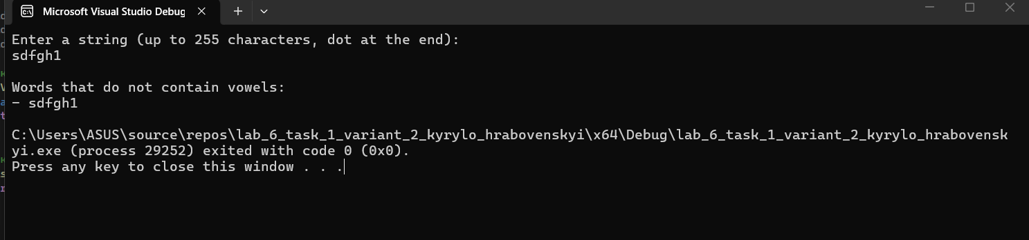
Затрачений час 30 хв
Програма №2
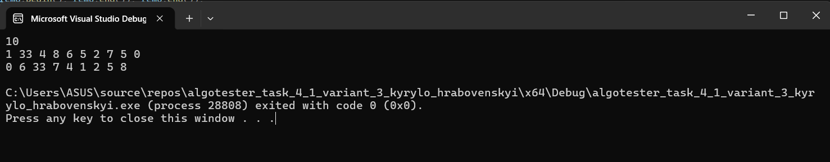
Затрачений час 30 хв
Програма №3
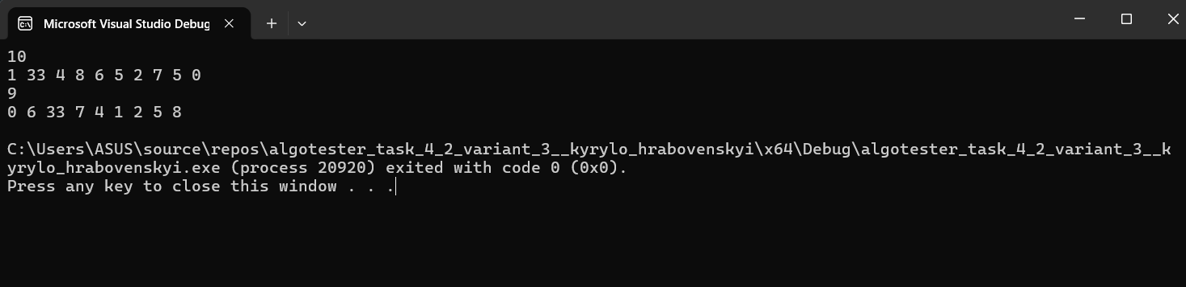
Затрачений час 30 хв
Програма №4
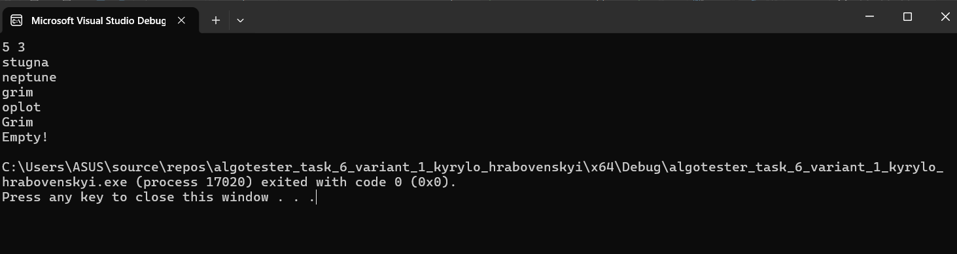
Затрачений час 30 хв
Програма №5
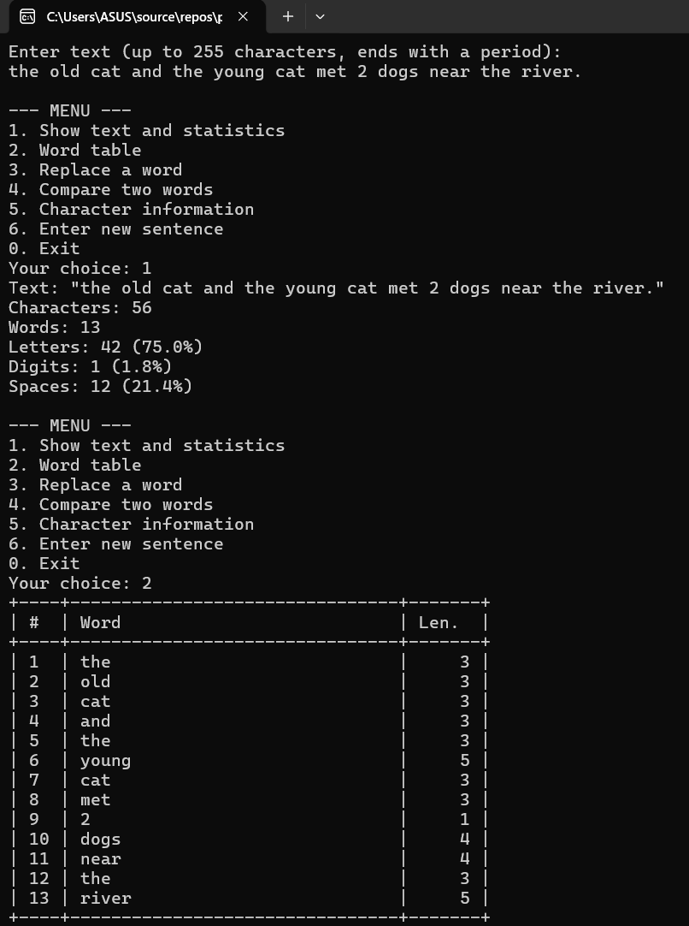
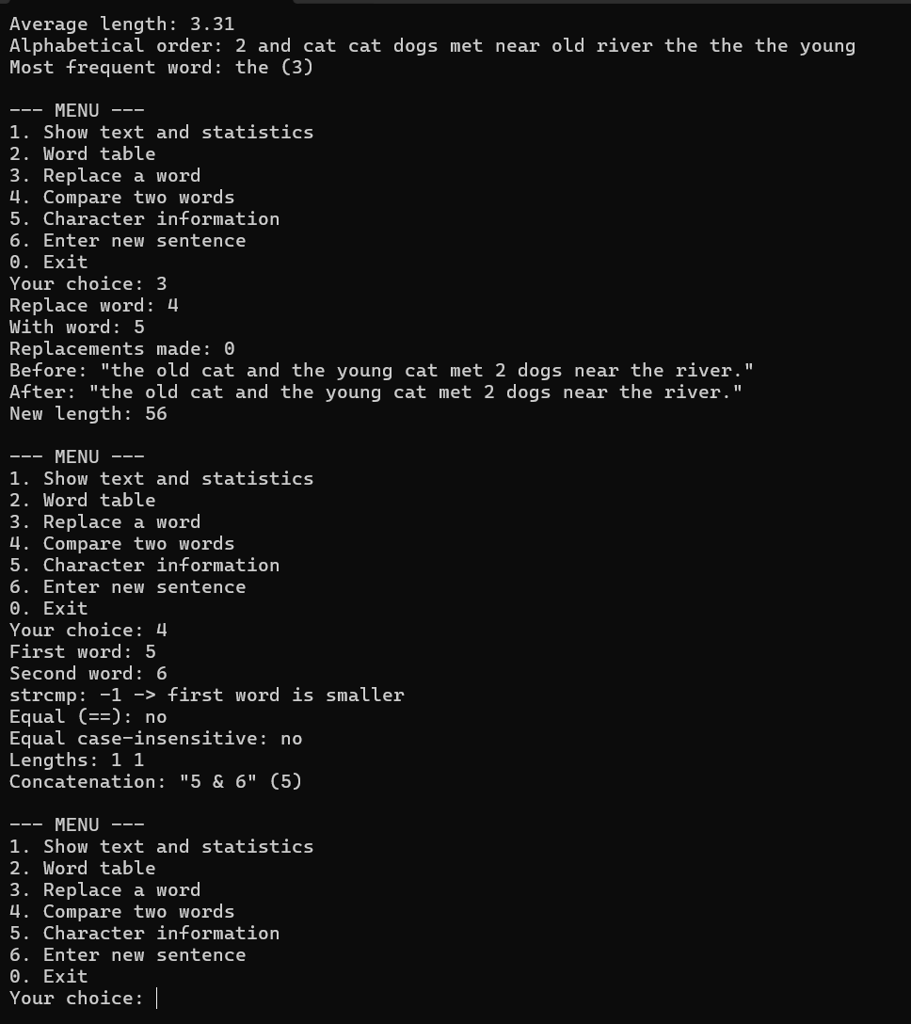
Затрачений час 3 год
Програма №6
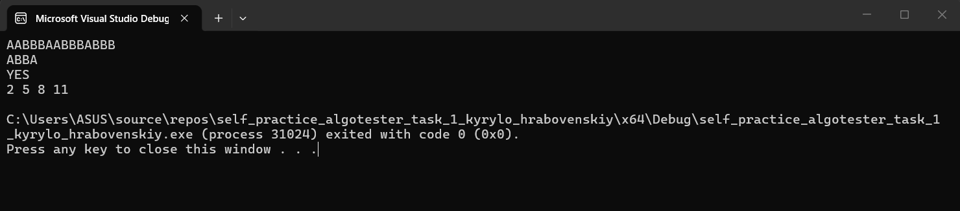
Кооперація з командою
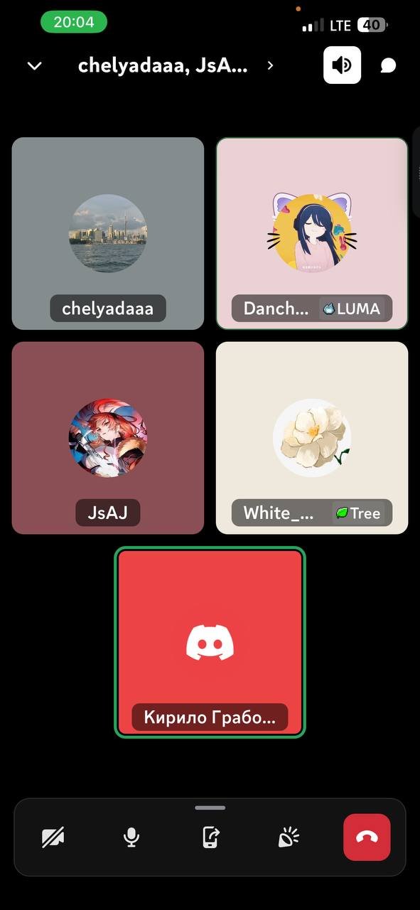
Рис 1. Зустріч команди

Висновки :
Засвоєно алгоритми модифікації статичних масивів (видалення та вставка елементів за умовою з поелементним зсувом та перевіркою виходу за межі).
Проведено порівняльний аналіз розв'язання задачі розділення масиву за остачами від ділення на 3: із застосуванням високорівневого STL-підходу (std::vector, std::sort, std::unique, std::erase) та за допомогою низькорівневих C-масивів із власноруч написаним QuickSort зі складністю $O(NlogN)$ і ручним вилученням дублікатів.

